roč. 2010/2011

ŠACHOVÝ ZPRAVODAJ ŠK LÍNĚ
č.3
Vánoce jsou za dveřmi a my jsme už odehráli v soutěžích 3.kola. Docela se daří našim družstvům v soutěžích družstev, hlavně naše družstvo Líně „A“ zatím bez porážky se drží ve středu tabulky. V soutěži KPI vyhráli všechny tři naše družstva shodně 5-3 a drží se také v popředí tabulky. Jen se moc nedaří v soutěži KPII našemu jedinému zástupci Líně „D“, které v domácím prostředí ztratilo body pouze za remízu s outsiderem ze Staňkova. A mohlo být i hůř, protože jsme byli blízko porážky. No snad se nám bude dařit více v novém roce 2011. Tak teď se již můžete podívat podrobněji na jednotlivé soutěže a zajímavé partie.

Soutěž družstev
Soutěže začneme opět od nejvyšších, takže letos začínáme II.ligou, kde hraje naše družstvo „A“ společně s dalším našim družstvem Sokol Plzeň. Jak se jim vedlo ve 3.kole se můžeme podívat níže..
Všechna práva vyhrazena - Šachový klub Líně 2009

2.liga A družstev – ročník 2010/2011
zpráva z 3. kola – 21.11.2010
3.1 | 2 | Sokol Domazlice |  |  | 3 - 5 | 12 | SK Line A
rozhodčí: Jaroslav Chloupek
1 |  | Cisler Petr | 2236 |  | 0 : 1 |  | Pokrupa Marek | 2199 | H
2 |  | Vasicek Martin | 2139 |  | ½​:½​ |  | Turner Radek | 2168 | H
3 |  | Budka Jan | 2200 |  | ½​:½​ |  | Herejk Petr | 2202
4 |  | Ptacnik Stanislav | 2109 |  | 0 : 1 |  | Marik Petr | 2156
5 |  | Tochor Jiri | 2076 |  | ½​:½​ |  | Vaindl Jaroslav | 2126
6 |  | Riedl Maxmilian | 2038 | C | 0 : 1 |  | Bujak Michal | 2201
7 |  | Mauerer Ferdinand | 2100 | C | ½​:½​ |  | Kracik Dobroslav | 2076
8 |  | Cerny Vaclav | 1963 |  | 1 : 0 |  | Stengl Jaroslav | 1940
3.2 | 3 | Sokol Vysehrad B |  |  | 5½​ - 2½​ | 1 | Sokol Plzen 1
rozhodčí: Lubomír Jakuš
1 | IM | Vavra Pavel | 2351 | H | 1 : 0 | FM | Cesal Jaroslav | 2258 | H
2 | IM | Tichy Vladimir | 2275 | V | ½​:½​ |  | Folk Petr | 2242
3 |  | Chalupa Ivan | 2161 | V | ½​:½​ |  | Palek Miroslav | 2261 | C
4 |  | Vichnar David | 2223 |  | 0 : 1 |  | Jaros Martin | 2161
5 |  | Filipi Stepan | 2100 |  | ½​:½​ |  | Simunek Ales | 2202
6 |  | Boukal Petr | 2210 |  | 1 : 0 |  | Folkova Martina | 2136
7 |  | Sturz Ota | 2127 |  | 1 : 0 |  | Novak Michal | 2165
8 |  | Rut Vojtech | 1931 |  | 1 : 0 |  | Palkova Katerina | 2013

Tabulka po 3. kole

Poř. | Team | Gam. | + | = | - | MP3 | Pts. | PtsV
1 | Sokol Vysehrad B | 3 | 3 | 0 | 0 | 9 | 17½​ | 13
 | OAZA Praha | 3 | 3 | 0 | 0 | 9 | 17½​ | 13
3 | Sokol Platan Pisek | 3 | 2 | 0 | 1 | 6 | 13½​ | 8
4 | Sokol Plzen Letna A | 3 | 2 | 0 | 1 | 6 | 13½​ | 7
5 | SK Line A | 3 | 1 | 2 | 0 | 5 | 13 | 8
6 | Sokol Plzen 1 | 3 | 1 | 1 | 1 | 4 | 12½​ | 7
7 | Sokol Tabor A | 3 | 1 | 0 | 2 | 3 | 11½​ | 7
8 | Sokol Domazlice | 3 | 1 | 0 | 2 | 3 | 10 | 5
9 | Sokol Tabor B | 3 | 1 | 0 | 2 | 3 | 9 | 5
10 | SK Cesky Krumlov | 3 | 0 | 2 | 1 | 2 | 10 | 5
11 | Sachovy klub Viktoria Zizkov | 3 | 0 | 1 | 2 | 1 | 8½​ | 4
12 | SSK HerNyr | 3 | 0 | 0 | 3 | 0 | 7½​ | 3

Zajímavé partie z 3.kola II.ligy:

Císler Petr (2236) – Pokrupa Marek (2199)
1. e4 c5 2. Jf3 g6 3. d4 cxd4 4. Dxd4 Jf6 5. e5 Jc6 6. Dc3 Jd5 7. Db3 Jc7 8. Sf4 Sg7
9. Jbd2 Je6 10. Sg3 Dc7 11. O-O-O O-O 12. Jc4 b5 13. Je3 b4 14. Sb5 Da5
15. Vd5 Db6 16. Jc4 Db7 17. Sa4 Jc7 18. Vc5 Je6 19. Vd5 Jc7 20. Vd2 Je6
21. De3 Da6 22. Sb3 Db5 23. Vhd1 Dc5 24. De4 a5 25. Sa4 Da7 26. Sxc6 dxc6
27. Dxc6 a4 28. Kb1 b3 29. Db6 bxa2+ 30. Kxa2 Sa6
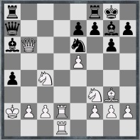
31. Dxa7 Sxc4+ 32. b3 axb3+ 33. cxb3 Vxa7+ 34. Kb2 Vb7 35. Jd4 Jxd4
36. Vxd4 Sxb3 37. Vd7 Sxd1+ 38. Vxb7 e6 39. Vb4 Se2 40. f4 Sf1
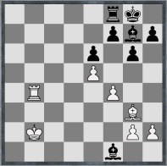
0-1

Mařík Petr (2156) – Ptáčnik Stanislav (2109)
1. e4 d5 2. exd5 Jf6 3. Jf3 Jxd5 4. Jc3 c6 5. d4 Sf5 6. Sd3 Sxd3 7. Dxd3 e6 8. O-O Se7 9. Je4 Jd7 10. c4 J5f6 11. Sf4 Jxe4 12. Dxe4 Jf6 13. De2 O-O 14. Vad1
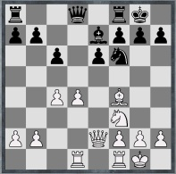
14…Da5 15. Sg5 Vfe8 16. a3 Df5 17. Sh4 h6 18. Vd3 Vad8 19. Sg3 c5 20. Vfd1 cxd4
21. Jxd4 Dc5 22. b3 a6 23. a4 Dc8 24. Se5 Kh7 25. Vh3 Vg8 26. Dd3+ g6 27. Vf3 Kg7 28. Dc3 Vdf8 29. Sxf6+ Sxf6 30. Vxf6
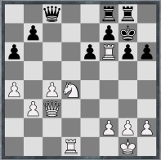
1-0

Bujak Michal (2201) – Riedl Maxmilian (2038)
1. e4 c5 2. Jf3 Jf6 3. Jc3 Jc6 4. d4 d5 5. exd5 Jxd5 6. dxc5 Jxc3 7. Dxd8+ Jxd8
8. bxc3 Jc6 9. Jd4 Sd7 10. Se3 O-O-O 11. Jb5 Sf5 12. Sc4 f6 13. Jd4 Jxd4 14. cxd4 g5 15. f3 Sg7 16. O-O Vhe8 17. Vab1 e6 18. Vb2 Ve7 19. Vfb1 h5 20. Vxb7
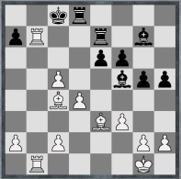
20….Vxb7 21. Sa6 Sxc2 22. Vxb7 Sd3 23. Vxa7+ Kb8 24. Vb7+ Ka8 25. Vb6 Sf5
26. c6 e5 27. c7 Vh8 28. Sb7+
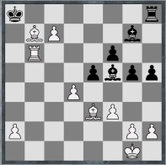
1-0

A teď se podíváme o „patro“ níže a budeme sledovat, jak se vedlo našim dvěma zástupcům v KPI.

Vítězství po boji
V půlce listopadu nás čekalo již 3.kolo a v domácím prostředí jsme hostili družstvo z Kozolup.Chtěli jsme po porážce v předchozím zápase znovu získat 3body a tak jsme nastoupili v tom nejsilnějším co jsme mohli dát dohromady. Ale i soupeř se činil a na první šachovnici přijel s Jirkou Karlíkem. Což byla hlavně špatná zpráva pro našeho Michala Bujaka. Na ostatních šachovnicích jsme měli podle Ela mírnou převahu (kromě na páté, tam měl Petr Mařík převahu skoro 400bodů) no a na poslední šachovnici byla mírná převaha zase pro soupeře. Podle toho se taky vyvíjeli i jednotlivé partie, ale nebylo to tak jednoduché. Nejprve skončila partie na osmé šachovnici, kde oba hráči - Korba a Lněníčka - když zjistili, že mají podobnou hladinu alkoholu v krvi, tak se s radostí, že objevili spřízněnou duši domluvili na „velmistrovské“ remíze a šli to zapít do baru. Další remíza se urodila na druhé šachovnici, kde Michal Novák vzdoroval zavilému Šakalovi Vildovi Wolfovi. V průběhu prvních časových kontrol skončila partie na třetí šachovnici, kde uspěl Dobran Kracík proti nepříjemnému Jirkovi Malečkovi. Hned to bylo veselejší, zvláště, když na páté šachovnici stál velmi dobře Petr Mařík a na sedmé Vláďa Mička taky sbíral postupně jednoho pěšce za druhým. V tu chvíli se domluvili na čtvrté šachovnici Franta Kupka a Luboš Kejzlar na remíze a vedli jsme 2,5 – 1,5. Pak sice podlehl na první šachovnici Michal Bujak s Karlosem a zápas byl vyrovnán. Poslední slovo však patřilo nám. Nejprve dotáhl do vítězného konce svoji partii Vláďa Mička, pak konečně udolal na páté šachovnici Petr Mařík dobře se bránícího Vaška Vitouše a vedli jsme 4,5 – 2,5. Zápas byl už náš a 3body doma. Poslední dohrával zase jako obvykle Hynek Šperl a i když měl trošku lepší věžovou koncovku, tak se soupeř ubránil a oba se dohodli na remíze. Zápas tedy skončil našim vítězstvím 5-3 a budeme snad dál pokračovat na vítězné vlně….

ŠSPK – Krajský přebor družstev I.třídy – ročník 2010/2011
zpráva z 3. kola – 28.10.2010

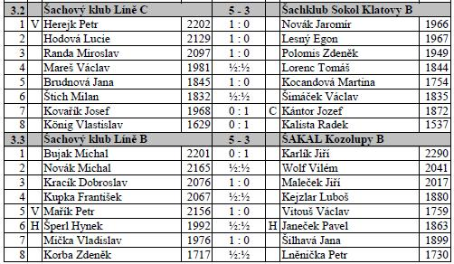
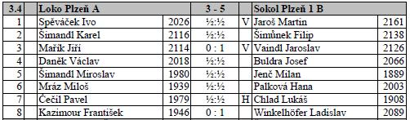
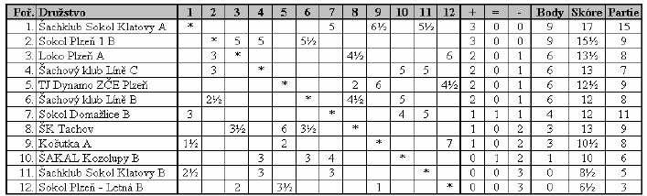

Zajímavé partie z 3.kola KPI:

Kracík Dobroslav (2076) – Maleček Jiří (2017)
1. e4 c5 2. Jf3 e6 3. d4 cxd4 4. Jxd4 a6 5. Sd3 Sc5 6. Jb3 Se7 7. O-O Jc6 8. c4 d6
9. Jc3 Jf6 10. Se3 Je5 11. Se2 b6 12. f4 Jg6 13. Jd4 Sb7 14. Da4+ Dd7 15. Dxd7+ Jxd7 16. f5 exf5 17. Jxf5 O-O 18. Vad1 Jf6 19. Jxe7+ Jxe7 20. Vxd6 Jc8 21. Vd4 Ve8
22. Sf3 b5 23. Sg5 b4 24. Jd5 Jxd5 25. exd5 h6 26. Sf4 g5 27. Sc7 Je7 28. c5 a5
29. c6 Sa6 30. Vc1 Jf5 31. Vd2 Ve3 32. Sg4 Jh4 33. d6 f5 34. Sh5
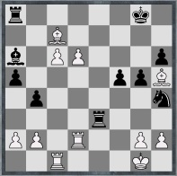
1-0
Mařík Petr (2156) – Vitouš Václav (1759)
1. e4 e6 2. d4 d5 3. Jd2 c5 4. c3 Jc6 5. Jgf3 Jf6 6. e5 Jd7 7. Sd3 Db6 8. O-O cxd4
9. cxd4 Jxd4 10. Jxd4 Dxd4 11. Jf3 Db6 12. Da4 Db4 13. Dc2 h6 14. Sd2 Dc5
15. Da4 Dc7 16. Vac1 Dd8 17. Sb5 Se7 18. Sa5 b6 19. Sxb6 Dxb6 20. Vxc8+ Vxc8
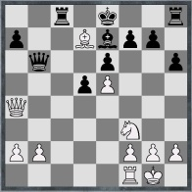
21. Sxd7+

21….Kd8 22. Sxc8 Kxc8 23. Vc1+ Kb8 24. Jd4 Sc5 25. Vc3 Vc8 26. Vb3 Sb4
27. g3 a5 28. Vd3 Dc7 29. a3 Sc5 30. Vb3+ Ka8 31. Vb5 Sb6 32. Jb3 Da7
33. Jxa5 Sxf2+ 34. Kg2 Vc4 35. Db3 Sg1 36. Kh3 Vc7 37. Vb4 Da6 38. Dd1 Sb6
39. Va4 Sxa5 40. b4 Dc6 41. Vxa5+ Va7 42. Vc5 Da6 43. Dc1 Kb8 44. a4 Dxa4
45. Vc8+ Kb7 46. Dc7+ Ka6 47. Dd6+ Kb5 48. Dc5+ Ka6 49. Vc6+
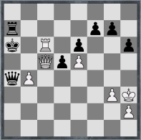
1-0

Mička Vladislav (1976) – Šilhavá Jana (1899)
1. f4 d5 2. Jf3 Jf6 3. e3 Sf5 4. d4 e6 5. Sd3 Je4 6. Jbd2 Jd7 7. O-O Se7 8. Je5 h5
9. c4 Jdf6 10. Db3 O-O 11. cxd5 exd5 12. Jxe4 dxe4 13. Sc4 De8 14. Dxb7 Sd6
15. Db3 Vb8 16. Dc2
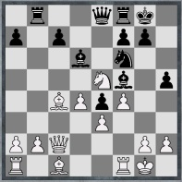
(16. Jxf7 Kh7 17. Jg5+ Kh8 18. Dc2) 16... Se6 17. b3 Sxc4 18. bxc4 Dc8 19. c5 Sxe5 20. fxe5 Jg4 21. Dxe4 Ve8 22. h3 Jh6 23. Dh4 Ve6 24. Dxh5 Vg6 25. e4 Dd7
26. d5 Vf8 27. e6 Da4 28. exf7+ Kh7 29. Sxh6 Vxh6 30. Df5+ Vg6 31. e5
(31. Vf4 Dd4+ 32. Kh2 Df6 33. e5 Dxf5 34. Vxf5) 31... Dd4+ 32. Kh2 Dxd5
33. Vf2 Dxc5 34. Vf4 De7 35. Ve1 Kh6 36. Vee4
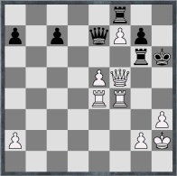
1-0
Třetí kolo se také hrálo v soutěži KPII, kde naše družstvo Líně D hrálo prvně v domácím prostředí a hráli jsme se slabším soupeřem – se Staňkovým. Jenže nám se moc nedaří a tak to bylo zase drama s remízovým koncem. Jak se nám vedlo výstižně a krátce zhodnotil Karel Orlíček….

Fuj,fuj,ostuda......
...zpívá Ivo Jahelka a má pravdu!Po dvou hanebných výkonech na půdě soupeřů jsme nastoupili jako jasní favorité proti soupeři ze Staňkova.Pero se vzpírá napsat, co se dělo na některých šachovnicích zásluhou našich borců.Zpočátku vše vypadalo celkem rozumně.Pouze Jirka Kaše opět dostál svému jménu a jeho koncovka se známým unionistou Dvořákem skončila záhy hodně kašovitou nulou.Pepík Buldra,dle mého mínění,hráč kola, velmi rychle ukončil krákání obtížné Vrány a bylo vyrovnáno.Já jsem brzy přinutil soupeře odevzdat figuru za dva pěšce a s úderem poledne jsme vedli.Nyní to ale teprve začalo!Honza Steller,s optimismem sobě vlastním,ve chvíli kdy se měl spokojit s remízou,vyrazil směle vpřed se svým pěšáčkem a zastavil se teprve ve chvíli kdy se vzdával.K tomu ještě David nalezl do kisny ,ze které vylezl až s prohranou věžovkou!A aby toho nebylo málo, tak Pepík Kovařík po neopatrném tahu povolil soupeři oběť figury a v zoufalé pozici překročil čas!Co teď?! 2-4!!!Jirka Maleček měl sice tři pěšce k dobru,ale jedovatou pozici musel v zisk bodu proměňovat velmi opatrně.A to nejlepší nakonec!Vláďa Mička nerozehrál svojí oblíbenou Birdovku nejlépe, a po oboustranné kisně, jeho partii silně zaváněla remízou.Ovšem to neznáte Vláďu!V děsivé představě,že družstvo prohraje ,vymyslel strašlivý úder,který neprodleně zasadil!Soupeř,vyděšen jeho sveřepostí,mu uvěřil na slovo a téměř okamžitě se vzdal!4-4!Bližší pohled na Vláďův úder ovšem ukázal,že se jednalo o úder sebevražedný a po správné odpovědi soupeře se mohl vzdát on! Co předvedeme za dva týdny v Klatovech????
ŠSPK – Krajský přebor družstev II.třídy – ročník 2010/2011
zpráva z 3. kola – 21.11.2010

3.6 | 7 | ŠK Líně D |  |  | 4 - 4 | 8 | TJ Staňkov A
1 |  | Buldra Josef | 2066 | V | 1 : 0 |  | Vrána Petr | 1869
2 |  | Maleček Jiří | 2017 | H | 1 : 0 |  | Kaas Jaroslav ml. | 1771
3 |  | Mička Vladislav | 1976 |  | 1 : 0 |  | Kaas Jaroslav st. | 1707
4 |  | Kovařík Josef | 1968 |  | 0 : 1 |  | Decker Vladimír | 1631
5 |  | Lorenc David | 1666 |  | 0 : 1 |  | Fanfule Milan | 1532
6 |  | Orlíček Karel | 1859 |  | 1 : 0 |  | Šafanda Josef | 1558
7 |  | Steller Jan | 1590 |  | 0 : 1 |  | Souček Jiří | 1509
8 |  | Kaše Jiří | 1331 |  | 0 : 1 |  | Dvořák Jan | 1662 | H

Pořadí družstev po 3. kole:
Pořadí | Tým | Part. | + | = | - | zápasové body | Skóre
1 | Kšice A | 3 | 3 | 0 | 0 | 9 | 20
2 | ŠK Kdyně | 3 | 2 | 1 | 0 | 7 | 15
3 | ŠK Přeštice A | 3 | 2 | 1 | 0 | 7 | 14½​
4 | TJ Košutka Plzeň B | 3 | 2 | 0 | 1 | 6 | 16
5 | SŠK HeřNýř B | 3 | 1 | 2 | 0 | 5 | 12½​
6 | Slavoj Dvorec A | 3 | 1 | 1 | 1 | 4 | 11½​
7 | ŠK Líně D | 3 | 1 | 1 | 1 | 4 | 10
 | Šachklub Sokol Klatovy C | 3 | 1 | 1 | 1 | 4 | 10
9 | Loko Plzeň B | 3 | 0 | 2 | 1 | 2 | 10
10 | TJ Staňkov A | 3 | 0 | 1 | 2 | 1 | 7
11 | TJ Dynamo ZČE Plzeň B | 3 | 0 | 0 | 3 | 0 | 10
12 | TJ Košutka Plzeň C | 3 | 0 | 0 | 3 | 0 | 7½​

Zajímavé partie z 3.kola KPII:

Kass Jaroslav (1771) – Maleček Jiří (1997)
1. e4 c5 2. Jf3 e6 3. d4 cxd4 4. Jxd4 a6 5. c4 Jf6 6. Jc3 Dc7 7. Se2 b6 8. O-O Sb7
9. Dd3 d6 10. f4 Jbd7 11. Jb3 Se7 12. Se3 O-O 13. Vad1 Vfd8 14. f5 Je5 15. Dd4 Jfd7 16. fxe6 fxe6 17. Kh1 Jc5 18. Sf4 Sf6 19. Jxc5 bxc5 20. De3 De7 21. Dg3 Sc6
22. Se3 Kh8 23. Sf4 Db7 24. De3 Dxb2 25. Vb1 Da3 26. Vb3 Da5 27. Vfb1 Dc7
28. Sxe5 Sxe5 29. Sg4 De7 30. Vb6 Vdc8
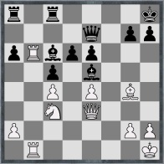
31. Je2 Df6 32. Jg3 Sxg3 33. hxg3 De5 34. Sf3 Dxg3 35. Db3 h6 36. Dd1 a5
37. V6b3 a4 38. Vb6 a3 39. De2 Df4 40. Dd1 Dh4+ 41. Kg1 Sxe4 42. Sxe4 Dxe4
43. Db3 Dd4+ 44. Kh1 Vf8 45. Dc2 Dh4+ 46. Kg1 Dg3 47. V6b3 Dg5 48. Dd3 d5
49. cxd5 exd5 50. Vxa3 c4 51. Dc3 De7 52. Vxa8 Vxa8 53. Df3 Vd8 54. a4 Da7+
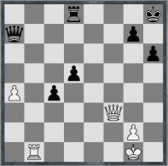
0-1

Mička Vladislav (1982) – Kaas Jaroslav (1707)
1. f4 d5 2. Jf3 c5 3. d4 cxd4 4. Jxd4 Jc6 5. e3 Jf6 6. Se2 e6 7. O-O Se7 8. Jd2 O-O
9. c3 Dc7 10. J2f3 Je4 11. Sd3 f5 12. Sd2 Sd7 13. Vc1 Jd6 14. b3 Vac8 15. c4 dxc4
16. Sxc4 Jxc4 17. Vxc4 Dd8 18. De2 Sf6 19. Vd1 Ve8 20. Sc3 De7 21. Jxc6 Sxc6
22. Sxf6 Dxf6 23. Vcd4 Sd5 24. Je5 Vc7 25. Jd3 Vec8 26. Jb4 Se4 27. Vd6 De7
28. V6d4 a5 29. Jd3 Vc2 30. Vd2
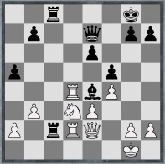

30…Sxd3 31. Dxd3 Vc1+ 32. Vd1 Vxd1+ 33. Dxd1 Vc7 34. Dd2 b6 35. Vd6 b5
36. g3 (36. Vxe6 Vd7 37. Vxe7 Vxd2 38. Ve8+ Kf7 39. Ve5 Kf6 40. a4)
36... Kf7 37. Kf2 Kf6 38. Dd4+ Kf7 39. Dd2 Kf6 40. Dd4+ Kf7 41. Dd3 Vb7
42. Va6 Dc7 43. g4 g6 44. g5 Vb6 45. Vxa5 Vd6 46. Dxb5 Dc2+ 47. Kg3
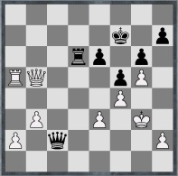
1-0

Šafanda Josef (1558) – Orlíček Karel (1864)
1. e4 c5 2. Jf3 Jc6 3. d4 cxd4 4. Jxd4 e5 5. Jf3 Jf6 6. Sd3 d5 7. Sg5 Se7 8. Sb5 Da5+
9. Jc3 d4
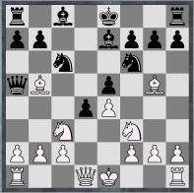
10. Jxd4 exd4 11. Dxd4 Sd7 12. Sxc6 Sxc6 13. Sd2 Dd8 14. De3 O-O 15. O-O Dc7
16. Vfe1 Vfe8 17. Kh1 Jg4 18. Df4 Dxf4 19. Sxf4 Jxf2+ 20. Kg1 Sc5 21. Se3 Sxe3
22. Vxe3 Jxe4 23. Jxe4 Vxe4 24. Vae1 Vae8 25. Kf2 Vxe3 26. Vxe3 Vxe3 0-1

Z regionálního přeboru družstev PM I tř. 2010 – 2011
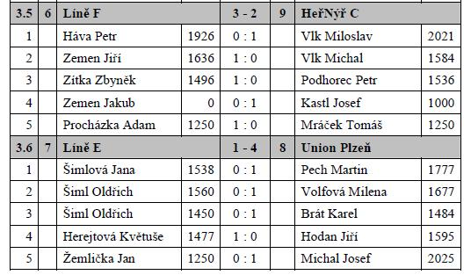
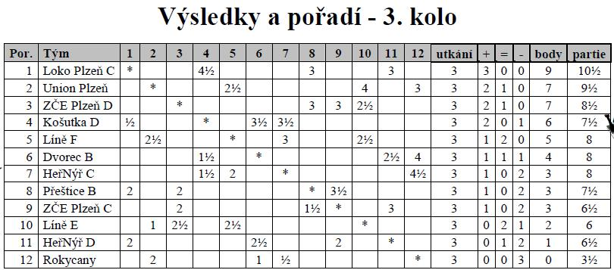

Z regionálního přeboru družstev PM II tř. 2010 – 2011

Zpráva z 3. kola 21.11.2010
Výsledky na jednotlivých šachovnicích:
3.1 | 3 | ŠK Líně G |  |  | 1½​ - 3½​ | 1 | SŠK HeřNýř E
1 |  | Mencl Stanislav | 1705 | H | 1 : 0 |  | Vaněk Miroslav | 1570 | V
2 |  | Seják Michal | 1437 |  | ½​:½​ |  | Vaněk Jiří | 1585 | V
3 |  | Mencl Filip | 1250 |  | 0 : 1 |  | Hnát Libor | 1573
4 |  | Trejbal Tomáš | 1000 |  | 0 : 1 |  | Štěpáník Alois | 1459
5 |  | Žemlička Jan | 1250 |  | 0 : 1 |  | Kalián Karel | 1281
3.3 | 5 | Sokol Plzeň 1 C |  |  | 2½​ - 2½​ | 8 | Loko Plzeň D
1 |  | Palková Nikola | 1653 |  | 1 : 0 |  | Polák Miloš | 1410
2 |  | Vadlejch Bohumil | 1568 |  | 0 : 1 |  | Pastušnyj Štefan | 1495
3 |  | Karel Václav | 1306 |  | ½​:½​ |  | Duras Jindřich | 1624
4 |  | Šneberger Josef | 1000 |  | 1 : 0 |  | Randa Ladislav | 1413
5 |  | - |  |  | 0K : 1K |  | Štuxa Jaroslav | 1302

Pořadí družstev po 3. kole:

Pořadí | Tým | Part. | + | = | - | zápasové body | Skóre
1 | Sokol Plzeň Letná C | 3 | 2 | 0 | 1 | 6 | 9
2 | ŠK Přeštice C | 3 | 2 | 0 | 1 | 6 | 8½​
3 | SŠK HeřNýř E | 2 | 2 | 0 | 0 | 6 | 7½​
4 | Sokol Plzeň 1 C | 3 | 1 | 1 | 1 | 4 | 8
 | Loko Plzeň D | 3 | 1 | 1 | 1 | 4 | 8
6 | TJ Košutka Plzeň E | 3 | 1 | 0 | 2 | 3 | 8
7 | ŠK Líně G | 3 | 1 | 0 | 2 | 3 | 6
8 | Slavoj Dvorec C | 2 | 1 | 0 | 1 | 3 | 3
9 | TJ Košutka Plzeň F | 2 | 0 | 0 | 2 | 0 | 2

